

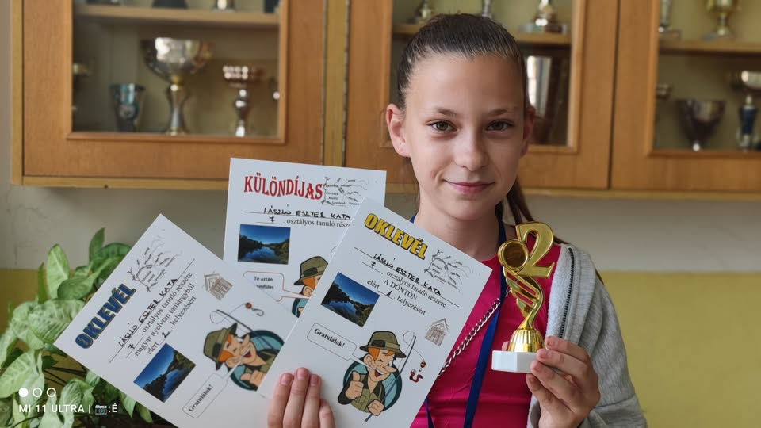
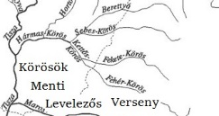







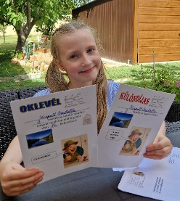


„… egy verseny, ahol nem csak a dicsőségnek lehet örülni…”

KÓDLAP

2026/2027 – es tanév
A kitöltését követően elég e – mail – ben visszaküldeni.
e-mail: korosokmenti@gmail.com

iskola neve, címe:________________________________________________________________________________________________
versenyző neve, osztálya:______________________________________________________________________ ____./____osztály
( Kérjük a megfelelő fordulót bekarikázni! )
- forduló 2. forduló 3. forduló
( Kérjük a megfelelő tantárgyat aláhúzni! )
MATEMATIKA - MAGYAR NYELVTAN - ANGOL NYELV - TERMÉSZETISMERET - FÖLDRAJZ - FIZIKA - OLVASÁS, SZÖVEGÉRTÉS – TÖRTÉNELEM - TANULÁSBAN AKADÁLYOZOTT, ELTÉRŐ TANTERVI KÖVETELMÉNYEK SZERINT HALADÓK KOMPLEX TANULMÁNYI VERSENYE

 | 1. | 2. | 3. | 4. | 5. | 6. | 7. | 8. | 9. | 10. | 11. | 12. | FONTOS! Fekete filccel vagy kék tollal jelöld a megoldásaidat a megfelelő helyre x-et téve! A kereten kívülre ne lógjon át vonal! A tépett, gyűrött, firkált, hajtogatott, maszatos kódlapot nem tudjuk értékelni.  ÜGYELJ A HELYES, PONTOS KITÖLTÉSRE!  levelezési cím:  KÖRÖSÖK MENTI LEVELEZŐS VERSENY 5516 Körösladány, Wenckheim Béla utca 6/4.  e-mail:korosokmenti@gmail.com  Kódlapot e-mail-ben is elfogadunk.  „… egy verseny, ahol nem csak a dicsőségnek lehet örülni…”  „… egy verseny, ahol nem csak a dicsőségnek lehet örülni…”  „… egy verseny, ahol nem csak a dicsőségnek lehet örülni…”  „… egy verseny, ahol nem csak a dicsőségnek lehet örülni…”  „… egy verseny, ahol nem csak a dicsőségnek lehet örülni…”  „… egy verseny, ahol nem csak a dicsőségnek lehet örülni…”  „… egy verseny, ahol nem csak a dicsőségnek lehet örülni…”  „… egy verseny, ahol nem csak a dicsőségnek lehet örülni…”  „… egy verseny, ahol nem csak a dicsőségnek lehet örülni…”  „… egy verseny, ahol nem csak a dicsőségnek lehet örülni…”  „… egy verseny, ahol nem csak a dicsőségnek lehet örülni…”  „… egy verseny, ahol nem csak a dicsőségnek lehet örülni…”  „… egy verseny, ahol nem csak a dicsőségnek lehet örülni…”  „… egy verseny, ahol nem csak a dicsőségnek lehet örülni…”
A

B

C

D

E
megjegyzések:______________________________________________________________________________________________________________________________
____________________________________________________________________________________________________________________________________________________________________________________________________________________________________________________________________________________________________________________________________________________________________________________________________________________________________________________________________________________________________________________________________________________________________________________________________________________________________________________________________________________________________________________________________________________________________________________________________________________________________________________________
Az 1. forduló elsődleges beküldési határideje: 2026. november 16. A 2. forduló elsődleges beküldési határideje: 2027. február 15.
A 3. forduló elsődleges beküldési határideje: 2027. május 3.
JELENTKEZÉSI HATÁRIDŐ VÉGE: 2027. ÁPRILIS 12.
A HÁROM LEVELEZŐS FORDULÓ MEGOLDÁSAIT LEGKÉSŐBB 2027. MÁJUS 3 – IG VÁRJUK VISSZA.

